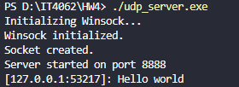
- Server nhận hello world từ client sau đó phản hồi lại cho client
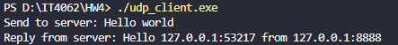
- Client gửi hello world và nhận lại từ server

